Klasa 2
Na ten tydzień trochę przypomnienia o świętach, które obchodzimy od kwietnia do czerwca, od Wielkanocy do Bożego Ciała.
Zaczęło się w kwietniu świętami Wielkiej Nocy czyli Zmartwychwstania Pana Jezusa.
40 dni później mieliśmy święto Wniebowstąpienia Pana Jezusa.
10 dni po tym święcie - czyli 50 dni po Wielkanocy mieliśmy Święto Zesłania Ducha Świętego (Pięćdziesiątnica, albo inaczej Zielone Świątki). W nadchodzącym tygodniu będziemy świętować Uroczystość Ciała i Krwi Pańskiej, czyli tzw. Boże Ciało.
O tych wydarzeniach mamy opisane w tematach 53 i 54 w podręczniku i ćwiczeniach.
Temat 53 – Pan Jezus czyni nas Kościołem. Mamy tu fragment tekstu z księgi Pisma Świętego – z Dziejów Apostolskich, który mówi o tym jak wyglądał moment kiedy to na Apostołów zstąpił Duch Święty, Pocieszyciel, którego Pan Jezus obiecał apostołom kiedy wstępował do nieba. Apostołowie otrzymali dary, które pomogły im wypełnić polecenie Jezusa „idźcie
i nauczajcie wszystkie narody”.
Pojawia się też kwestia pisowni słowa „Kościół i kościół”. Mówiliśmy już o tym ale dla przypomnienia:
- Słowo „Kościół” wielką literą piszemy na początku zdania, ale też w innym miejscu zdania, kiedy mówimy o wspólnocie ludzi wierzących.
- „kościół” małą literą piszemy kiedy mówimy o budynku w którym się modlimy, chyba, że jest na początku zdania.

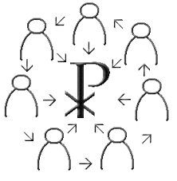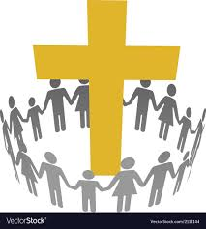
Kościół

Wspólnota ludzi wierzących, ochrzczonych, gromadzących się wokół Chrystusa. To Kościół pisany wielką literą nawet w srodku zdania. Łaczy ich taki sam chrzest, wiara, modlitwa, msza święta, sakramenty.

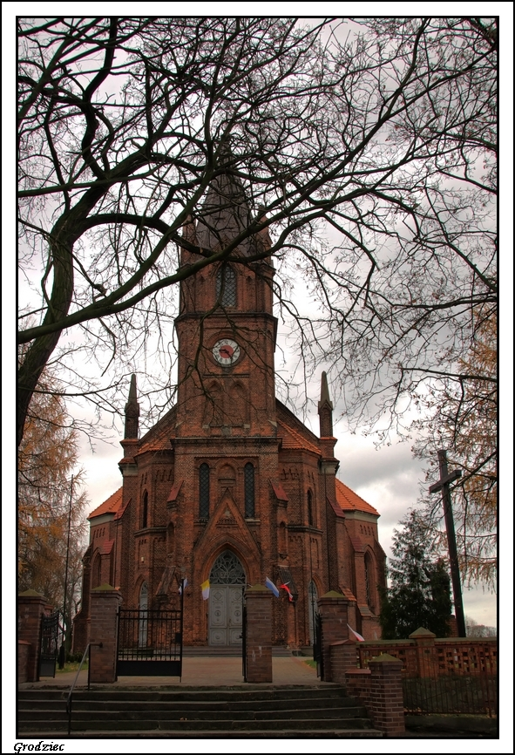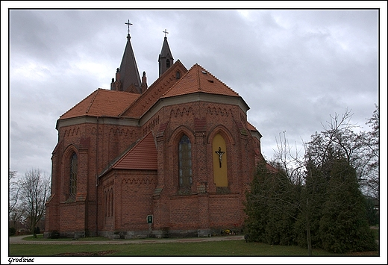
Kościół św. Wojciecha w Grodźcu – kościół, budynek, miejsce modlitwy.

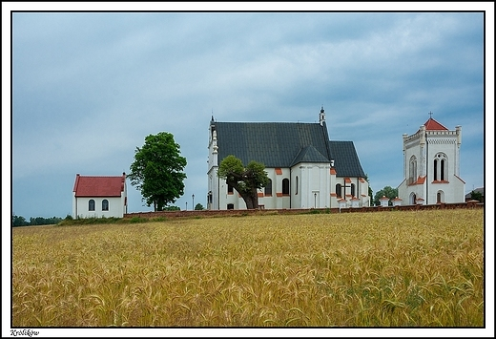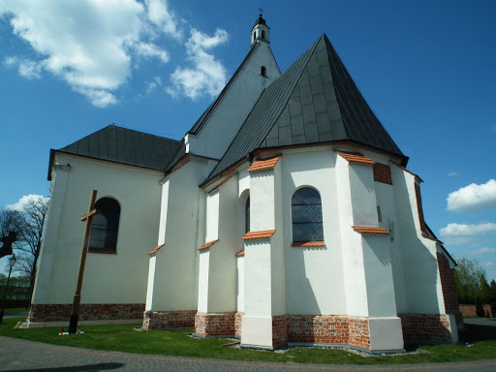
Kościół św. Michała Archanioła w Królikowie. Znów mówimy o budynku kościoła.

Gienek o Zesłaniu Ducha świętego. https://www.youtube.com/watch?v=xqh5RBysD_I
W Imię Ojca i Syna - https://www.youtube.com/watch?v=Kk1sU6WETpE
Duchu święty uśmiechnięty https://www.youtube.com/watch?v=Kk1sU6WETpE
Duchu Święty przyjdź https://www.youtube.com/watch?v=GMJu6hLDb1U

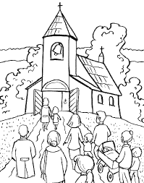

Wspólnota – Kościół idzie do kościoła – budynku na mszę świętą.

Kolejny temat – 54 - Zamieszkaj, Panie Jezu z nami.
To informacja o bardzo ważnym święcie jakim jest Uroczystość Ciała i Krwi Pańskiej, czyli Boże Ciało. W tym dniu kapłan w otoczeniu asysty i wiernych wychodzi z Panem Jezusem na ulice miast i wsi. Nie wiadomo jak w tym roku się ono odbędzie.
Boże Ciało https://www.youtube.com/watch?v=sBAvzHfxB_w
https://www.youtube.com/watch?v=VByvShiSQys
Gienek o Bożym Ciele https://www.youtube.com/watch?v=UVHkeM2s5vA

Idzie mój Pan – https://www.youtube.com/watch?v=X6fOq96ZgB0
W kruszynie chleba panie jesteś https://www.youtube.com/watch?v=BR7Ava9ibnc
Tyś w Wieczerniku - https://www.youtube.com/watch?v=b2OxedTLwO0
Przeczytajcie tematy. Uzupełnijcie zadania w kartach pracy.

